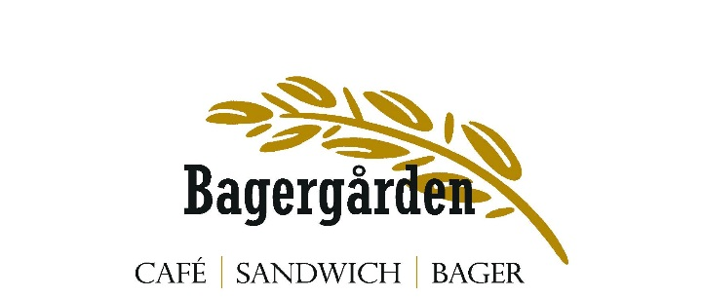
Brunch tapas

Dato: _____________ Afh. Kl.___________
Antal couv.:_________ (minimum 10 couv.) Storegade 3, 8382 Hinnerup
Navn:________________________________ tlf. 86-988100 bestilling@bagergarden.dk
Tlf.: ___________________ Pris __________
Modtaget af:________ Betalt ikke betalt
- Scrambled æg & bacon.
- 2 slags brunch pølser.
- Pandekager m. hjemmelavet Nutella.
- Græsk yoghurt m. hjemmelavet müsli & tomatsirup.
- Lun leverpostej m. champignons & bacon.
- Tunmousse m. rejer & rød dressing.
- Hønsesalat m. ristet lufttørret skinke.
- Kartoffeltortilla m. chorizo pølse & basilikumdip.
- Bagt gedeosterulle m. lufttørret skinke & rosmarin serviette med tomat marmelade.
- Udenlandske pølser m. bagte Cherry tomater og syltede løg.
- Warp m. røget laks.
- Bruschetta m. pesto, tomat, ost & ristet lufttørret skinke.
- Frugtfad.
- Små Københavnerbirkes.
- Konditorens Cheese cake.
- 2 slags ost m. tilbehør.
Minimum 10 couv.
6 slags brunch tapas inkl. Brød & smør kr. 140,00
8 slags brunch tapas inkl. Brød & smør kr. 160,00

Obs. skal forudbestilles dagen før inden kl. 15.00.
For bestillinger til lørdag skal disse bestilles inden torsdag kl. 15.00.
Bestillinger til søndage KUN på forespørgsel.

